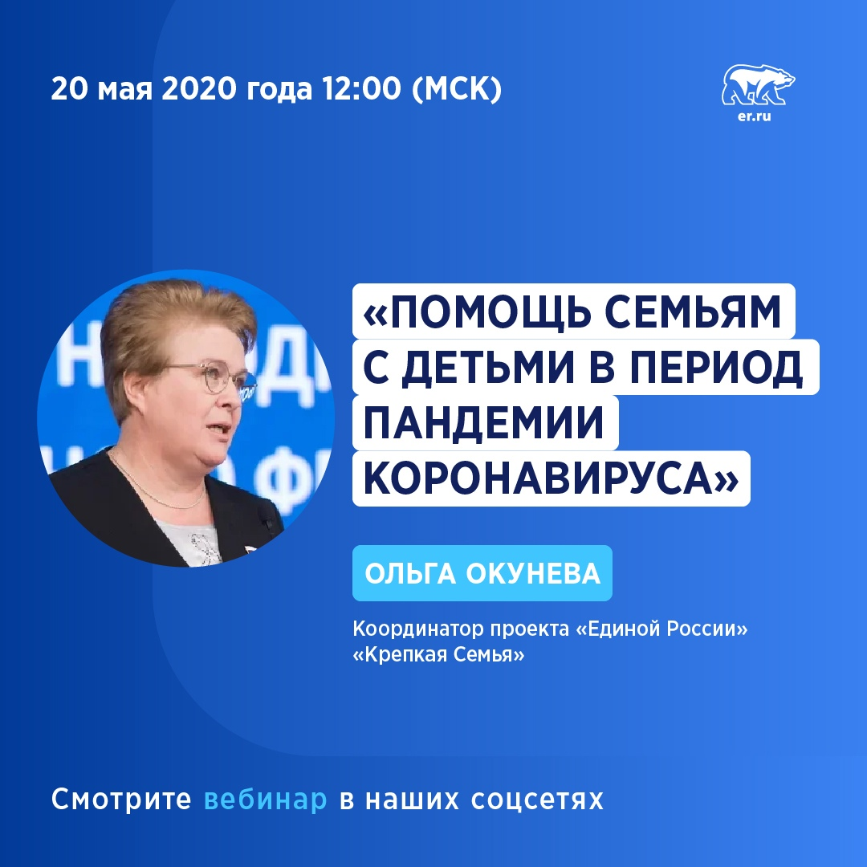

Сегодня в 12:00 (мск) координатор партпроекта «Единой России» «Крепкая семья» Ольга Окунева проведет вебинар на тему «Помощь семьям с детьми в период пандемии коронавируса».
Она расскажет о порядке получения пособий и единовременных выплат, которые установлены на государственном уровне для поддержки семей с детьми в период пандемии, и ответит на наиболее часто возникающие у граждан вопросы.
Видео можно будет посмотреть на официальном сайте партии ER.RU и в наших соцсетях.
#ЕР63 #ЕРпомогает #БудьДома #ДомаСпользой

